В Музее истории русской почты отметили всемирный День рождения почтового ящика
02.08.2019
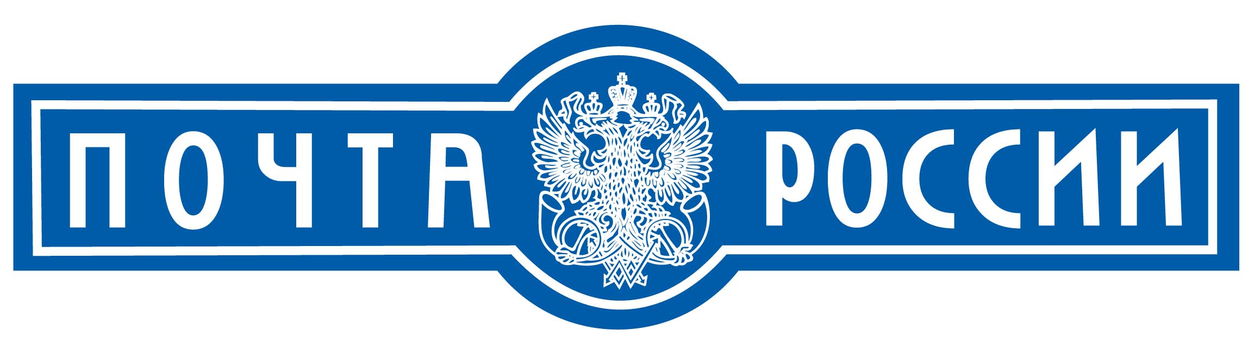
В Музее истории русской почты отметили всемирный День рождения почтового ящика
В канун Дня рождения почтового ящика на территории Музея истории русской почты и Московского почтамта сотрудники макрорегиона Москва Почты России провели творческую встречу, в которой приняли участие Московский драматический театр «Апарте» и «Эколого-культурное объединение «Слобода»».
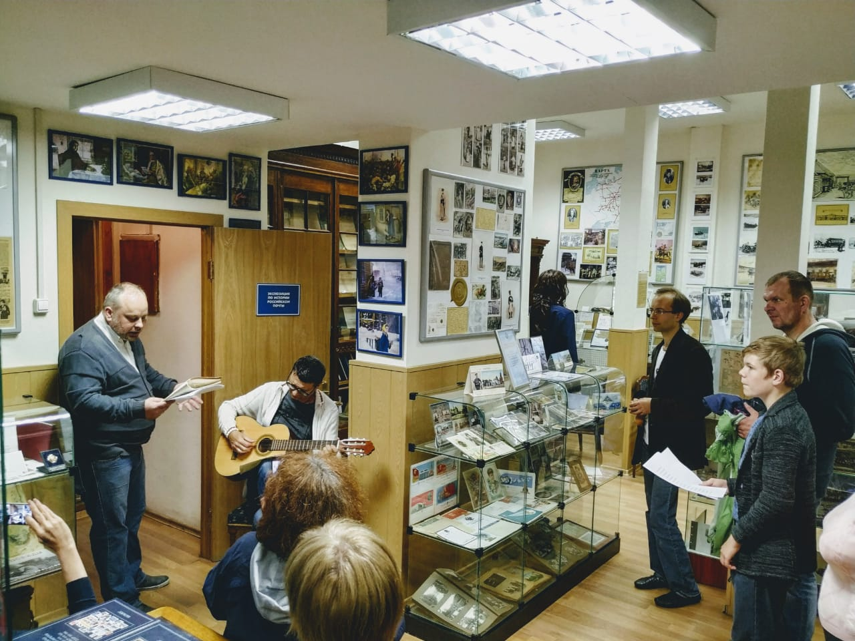
В честь празднования Дня рождения почтового ящика в почтовом музее прошел творческий вечер, где гости узнали интересные факты о прообразе почтового ящика, о его появлении в нашей стране и о том, какие трансформации он пережил до наших дней.
Мало кто знает, что в далеком 1501 году, в бухте Моссел Бей португальский путешественник Жоао ди Нова нашел на дереве старый башмак с посланием внутри. В тексте была изложена история о кораблекрушении команды Педро де Атаида, потерявшего большую часть своего флота во время бури.
«Я была очень удивлена тем фактом, что первым почтовым ящиком стал подвешенный на дереве башмак в Африке, где мореплаватели оставляли свои послания», - поделилась впечатлениями гость творческой встречи Татьяна Мармонова.
Кстати, и сегодня в городе Моссел Бэй (ЮАР) можно отправить открытку через почтовый ящик в форме огромного ботинка. Отправленные оттуда письма отмечаются специальной маркой.
В ходе мероприятия, хранитель музея Святослав Зеленский рассказал о том, где находится самый большой почтовый ящик в мире, как в Италии использовали ящики с львиными мордами до того, как они стали почтовыми, как несколько столетий назад почтовые ящики использовали австрийские почтальоны, что собой представляли первые почтовые ящики в России, а также о том, что почтовый ящик не сразу был должным образом оценен клиентами мировых почт и как менялось отношение к этому знаковому почтовому предмету.
Во время повествования, в исторический рассказ включались актеры театра «Апарте», которые веселили или же, наоборот, озадачивали зрителей короткими сценками.
«Нам, как артистам, было приятно погрузиться в волшебный мир почты и принять участие в праздновании Дня рождения почтового ящика в форме театральных зарисовок», - поделился впечатлениями актер театра «Апарте» Александр Иванков.
Информационная справка
Макрорегион Москва
Макрорегион Москва включает в себя Управления федеральной почтовой связи г. Москвы и Московской области.
В Московском регионе более 1600 отделений почтовой связи.
На сегодняшний день в структуру макрорегиона Москва также входят три прижелезнодорожных почтамта, авиационные отделения перевозки почты Внуково, Домодедово и Шереметьево, логистический центр Внуково и межрегиональный автоматизированный сортировочный центр им. В.Н. Бугаенко.

Адрес страницы: http://novokosino.mos.ru/information-mail-of-russia/detail/8260661.html
Управа района Новокосино города Москвы

